利迅博马斯（发动机）查询系统
操作手册

目录

1 引言 4
1.1 功能介绍 4
1.2 定义 4
1.3 参考资料 4
2 运行环境 4
2.1 硬件环境 4
2.2 软件环境 4
3 系统安装 5
4 使用说明 5
4.1 数据查询管理 5
4.1.1 机型查询 5
4.1.2 零件查询 6
4.1.3 综合查询 7
4.2 数据增删改操作 8
4.2.1机型数据操作 8
4.2.2零件数据操作 9
4.2.3机型与零件关系操作 11
4.3 其他操作 13
4.3.1登陆操作 13
4.3.2密码修改 13

引言

功能介绍
该查询系统用于对发动机的机型、零件及机型与零件对应关系查询，以及数据录入等功能。
该查询系统主要部分构成如下：
- 数据查询管理部分
综合查询、机型查询、零件查询
- 数据录入部分
机型数据录入、零件数据录入、机型与零件关系建立
- 系统设置部分
密码管理、数据保存
4、用户登陆部分
用户密码验证

定义
无

参考资料
无

运行环境

硬件环境
PC机：

软件环境
操作系统：Windows XP以上；
测试工具可执行文件：CarInfoSearch.exe
动态库为：RepairCarInfoSaveDB.dll、mfc100.dll、msvcp100.dll、msvcr100.dll

系统安装
该测试工具不需要安装，直接使用。

使用说明

数据查询管理

4.1.1 机型查询
界面如下：
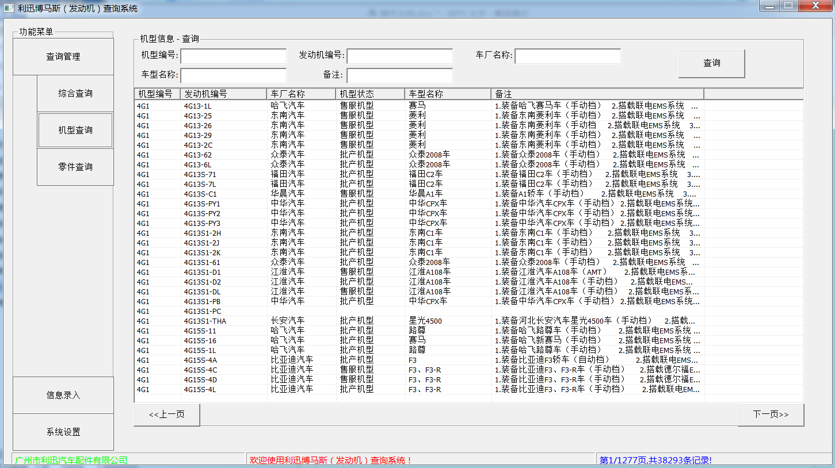
说明：通过该界面进行机型数据查询。
可以通过机型编号、发动机编号、车厂名称、机型名称、备注等关键字段进行模糊查询。当所有的查询数据为空的时候，查询的是全部的数据。
另外，左键双击或者右键单击->“详细”，可以查看选择数据具体的详细信息。如下所示：
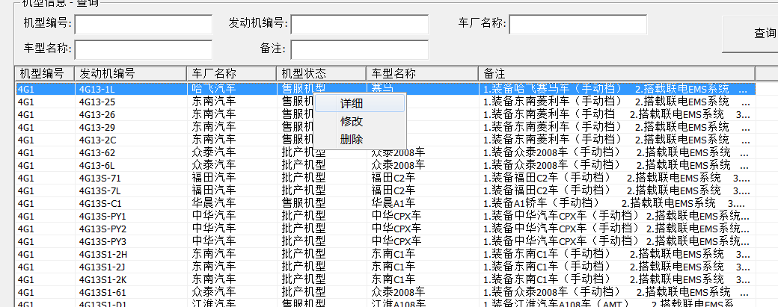

4.1.2 零件查询
界面如下：
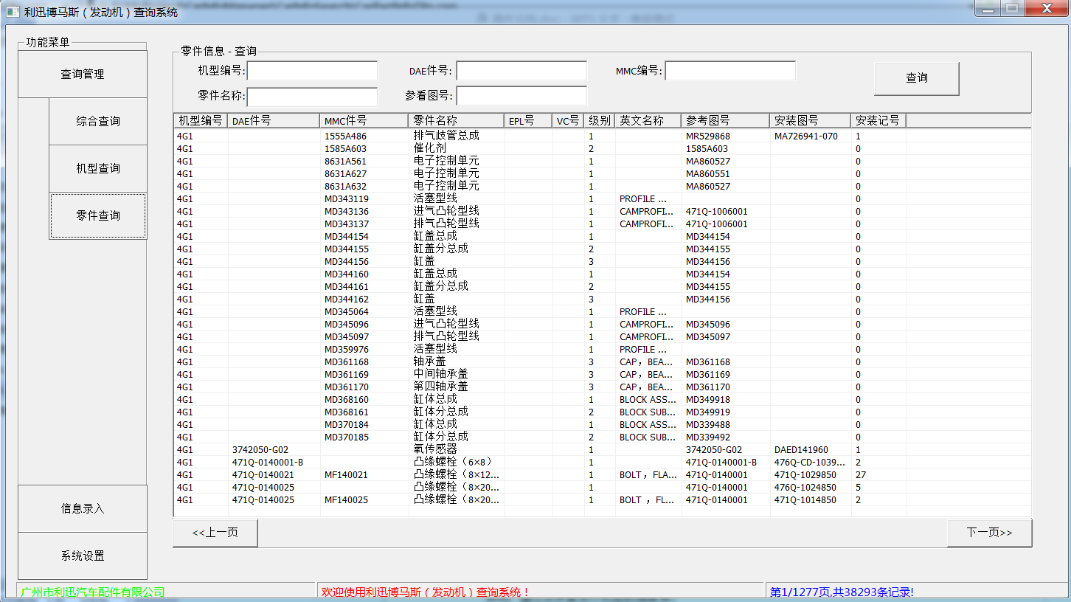
说明：通过该界面进行详细的零件数据查询。
可以通过机型编号、DAE件号、MMC编号、零件名称、参看图号等关键字段进行模糊查询。当所有的查询数据为空的时候，查询的是全部的数据。
另外，左键双击或者右键单击->“详细”，可以查看选择数据具体的详细信息。如下所示：
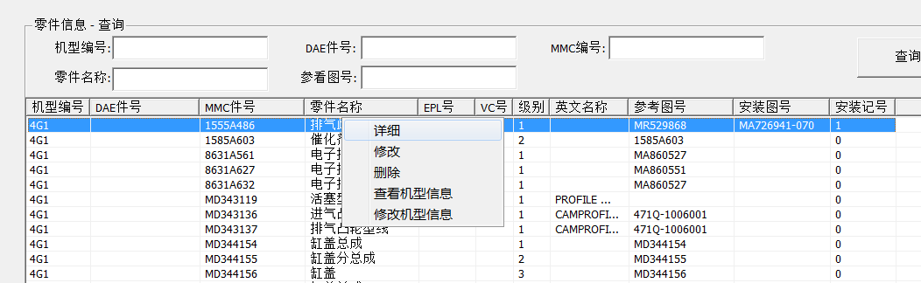
最后，可以通过右键->“查看机型信息”，可以获得该零件所支持的所有机型，如下所示:
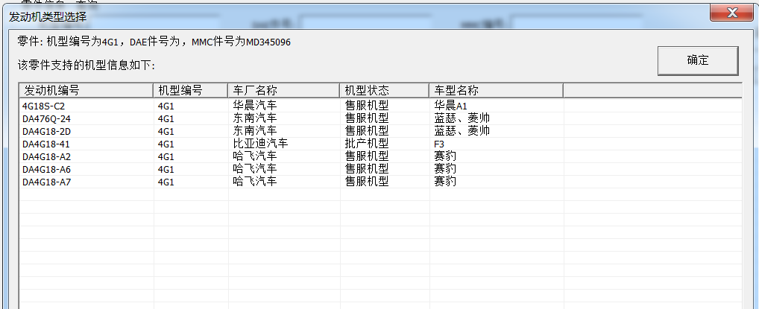

4.1.3 综合查询
界面如下：
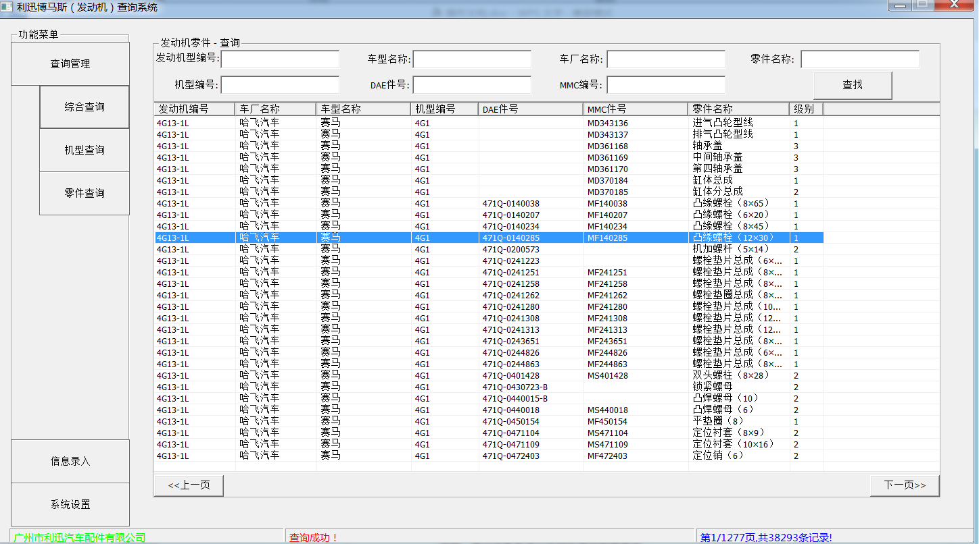
说明：
通过该界面进行详细的机型零件对应数据查询，可以查询具体机型的所有部件，也可以查询具体零件所支持的所有机型等等。
可以通过机型编号、发动机编号、车型名称、车厂名称、零件名称、机型编号、DAE件号、MMC编号等关键字段进行模糊查询。当所有的查询数据为空的时候，查询的是全部的数据。
另外，左键双击或者右键单击->“零件详细信息”或者“机型详细信息”，可以查看选择数据具体的详细信息。如下所示：
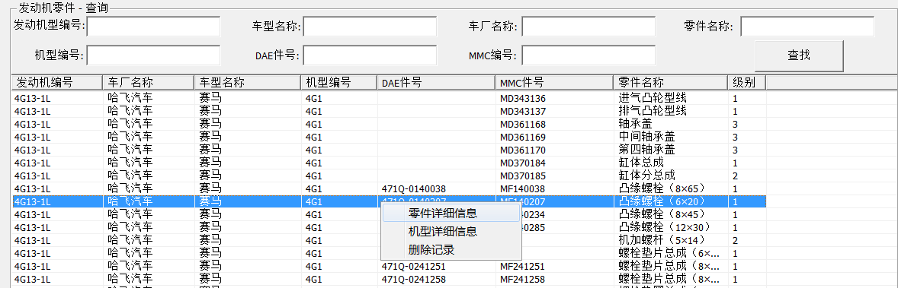

数据增删改操作

4.2.1机型数据操作
- 增加数据
界面如下：
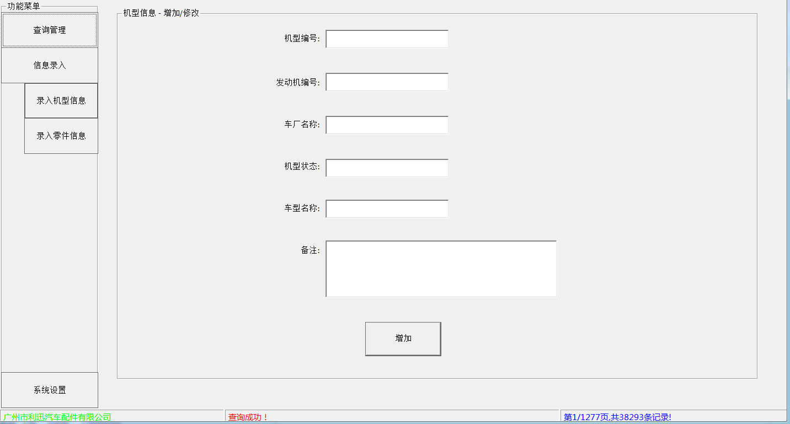
说明：
填入机型对应的数据，点击增加即可。另外，其中发动机编号不能有重复。

- 删除数据
先通过查询机型数据界面，找到想要删除的数据，右键选择删除数据-》“删除”，即可
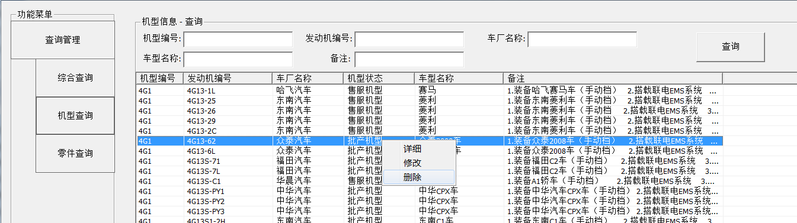

- 修改数据
先通过查询机型数据界面，找到想要修改的数据，右键选择修改数据-》“修改”，如下所示：
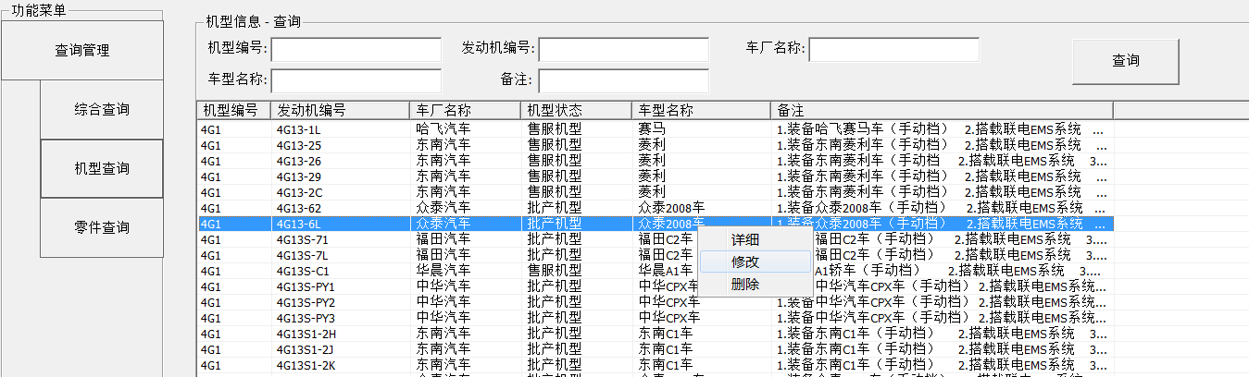
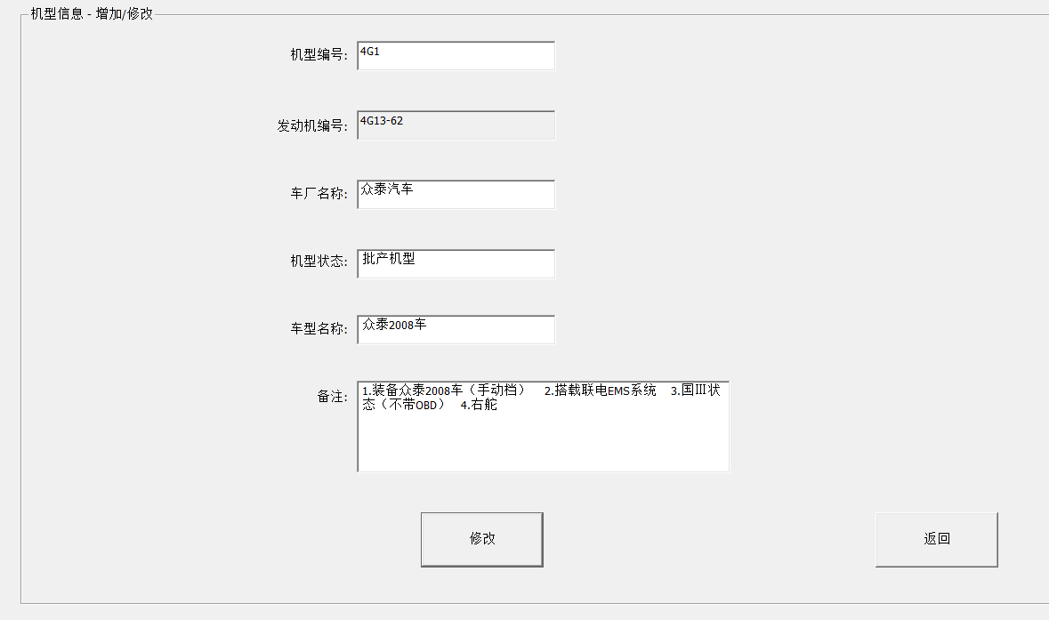
说明：
进入修改界面后，可以根据需要修改所需要的内容。注意发动机编号不能进行修改。
另外，可以选着“返回按钮”放弃修改。

4.2.2零件数据操作
（1）增加数据
界面如下：
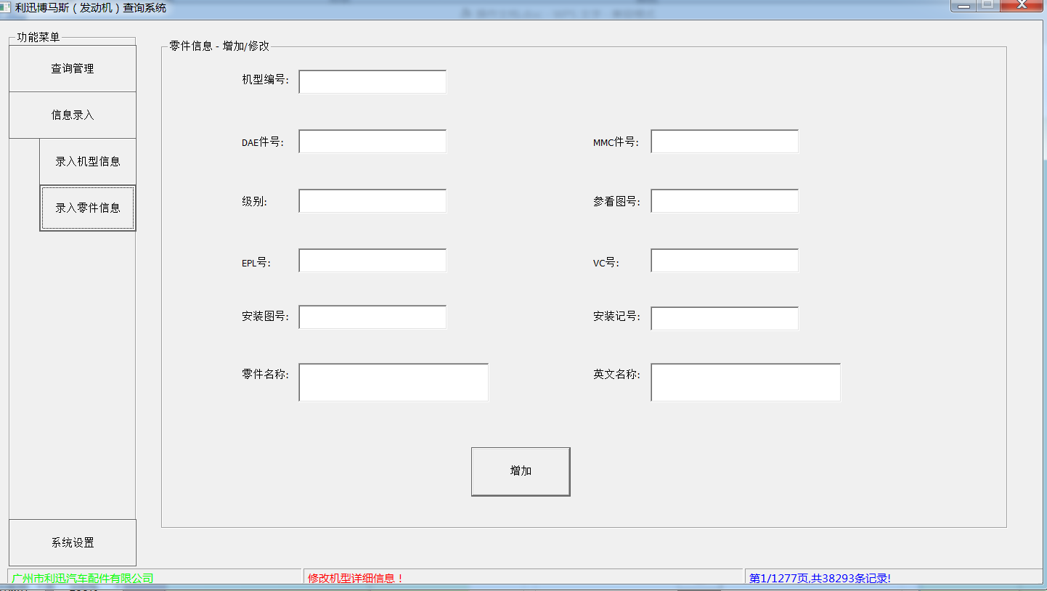
说明：
填入零件对应的数据，点击增加即可。另外，其中机型编号、DAE件号、MMC件号三者不能有完全相同。

（2）删除数据
先通过查询零件数据界面，找到想要删除的数据，右键选择删除数据-》“删除”，即可
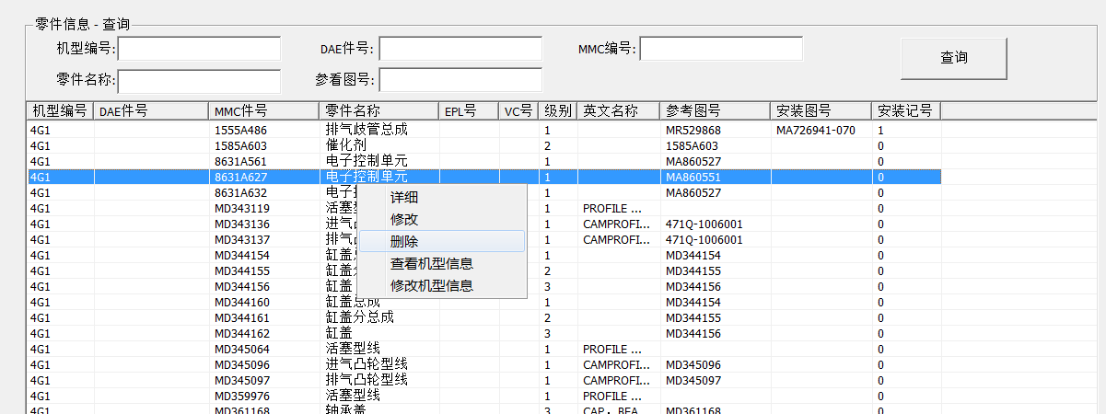

（3）修改数据
先通过查询零件数据界面，找到想要修改的数据，右键选择修改数据-》“修改”，如下所示：
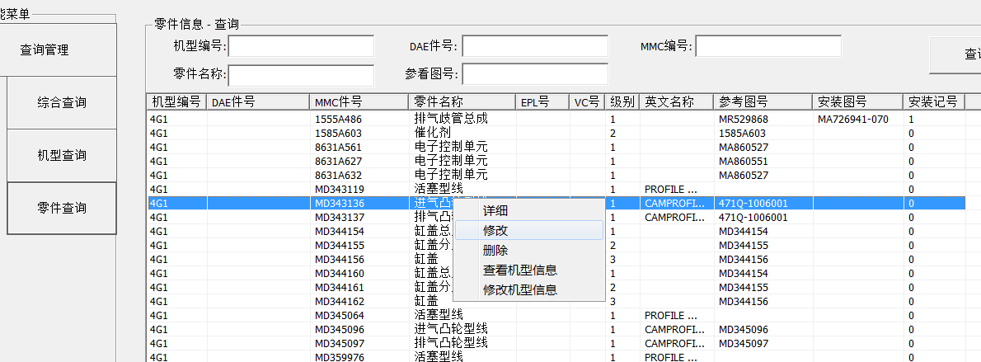
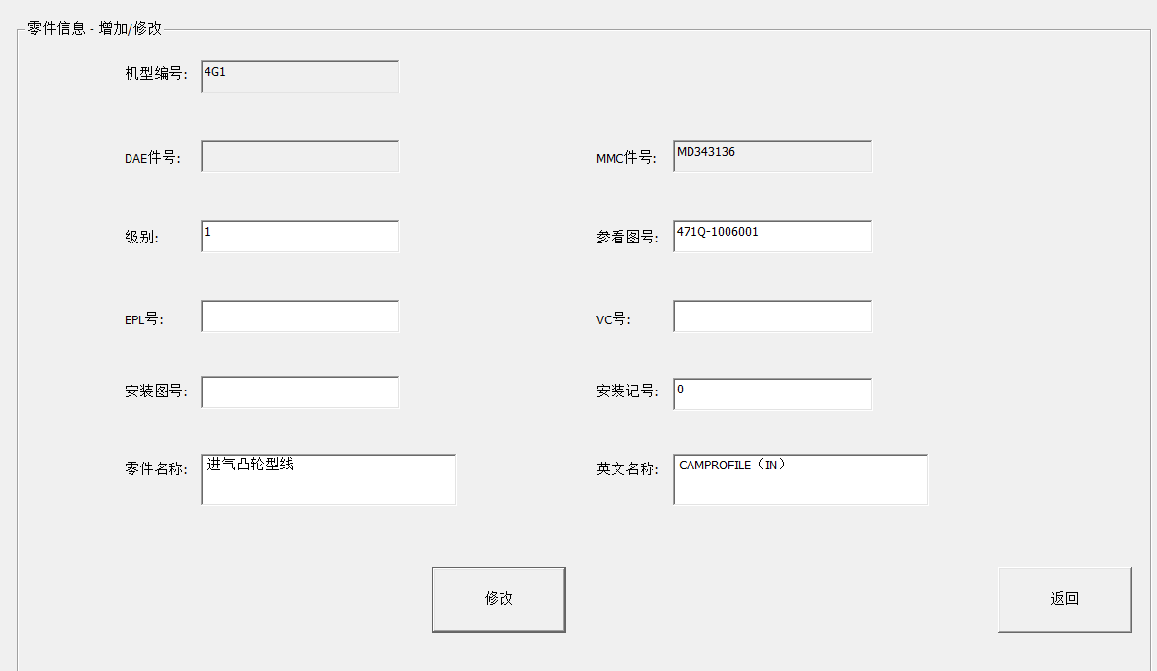
说明：
进入修改界面后，可以根据需要修改所需要的内容。注意发动机编号、DAE件号、MMC件号不能进行修改。
另外，可以选着“返回按钮”放弃修改。

4.2.3机型与零件关系操作
- 增加、修改数据
先通过查询零件数据界面，找到想要对应的零件数据，右键选择对应数据-》“修改”，如下所示：
界面如下：
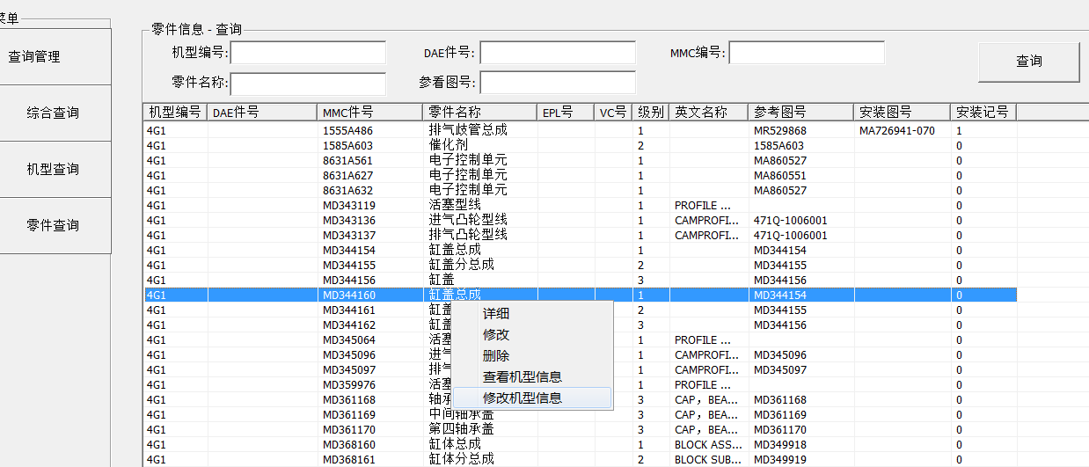
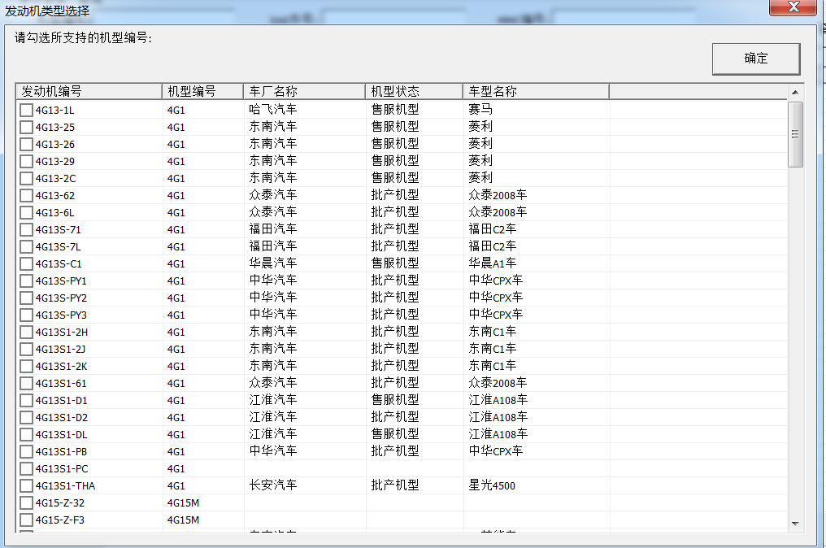
说明：
勾选所支持的机型数据或者将已经勾选的数据变为不勾选状态，点击确定即可。
另外，可以直接关闭窗口放弃修改。

（2）删除数据
先通过查询综合数据界面，找到想要删除的机型零件数据，右键选择删除数据-》“删除”，即可
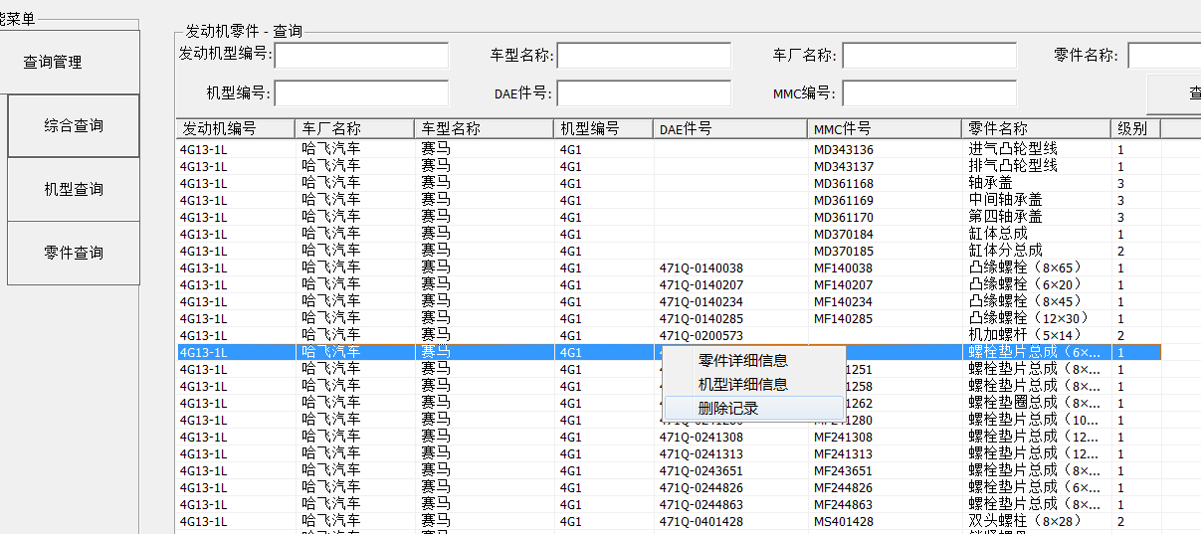

其他操作

4.3.1登陆操作
双击“CarInfoSearch.exe”运行程序，进入登录界面
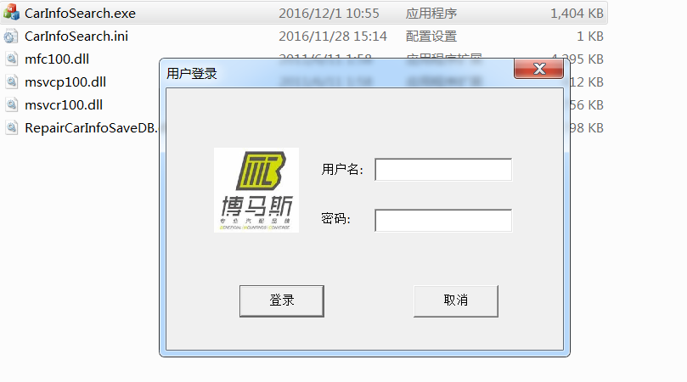
说明：
必须正确输入用户名和密码，才可以登录查询系统。

4.3.2密码修改
界面如下：
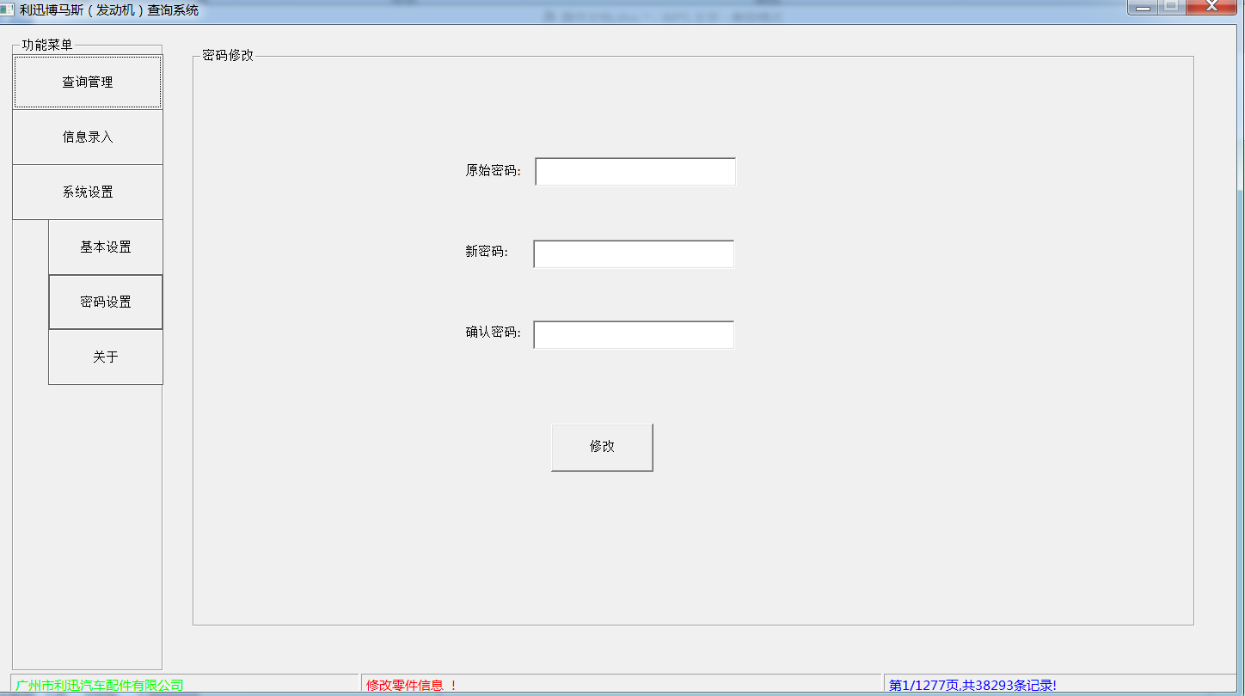

说明:
通过输入原始密码和新的密码，即可修改。

